Tugas 9 MBD

Sandyatama Fransisna Nugraha

5025211196

**DDL Query**

CREATE TABLE DataPasien (

IDPasien VARCHAR(255) NOT NULL PRIMARY KEY,

NoKtp VARCHAR(255),

Nama_Pasien VARCHAR(255)

);

CREATE TABLE Dokter (

NID VARCHAR(255) NOT NULL PRIMARY KEY,

KodePoli VARCHAR(255),

Nama VARCHAR(255)

);

CREATE TABLE Poli (

KodePoli VARCHAR(255) NOT NULL PRIMARY KEY,

NamaPoli VARCHAR(255)

);

CREATE TABLE Pemeriksaan (

IDPeriksa VARCHAR(255) NOT NULL PRIMARY KEY,

NID VARCHAR(255),

IDPasien VARCHAR(255),

TglPeriksa DATE,

Diagnosa VARCHAR(255),

FOREIGN KEY (NID) REFERENCES Dokter(NID),

FOREIGN KEY (IDPasien) REFERENCES DataPasien(IDPasien)

);

INSERT INTO DataPasien VALUES

('PS00006',3507254111940001, 'Lidra Trifidya'),

('PS00007',3606125204940003,'Yutika Amelia Effendi');

INSERT INTO Dokter VALUES

('D009','P01', 'Dr. Budikusnaedi'),

('D010','P02','Dr. Hariyanto Kusuma'),

('D011','P02','Dr. Sri Herianti'),

('D012','P03','Dr. Elvin Purwantari');

INSERT INTO Poli VALUES

('PO1', 'Bedah Umum'),

('P02','Mulut'),

('P03','THT');

INSERT INTO Pemeriksaan VALUES

('C001','D009', 'PS00006','2015-01-01','Radang Usus Buntu'),

('C002','D010', 'PS00007','2015-01-02','Gigi Berlubang'),

('C003','D011', 'PS00007','2015-02-10','Flu'),

('C004','D009', 'PS00007','2015-05-02','Radang Usus Buntu');

**Query**

1. SELECT Pemeriksaan.IDPasien, Pemeriksaan.TglPeriksa

FROM Pemeriksaan

INNER JOIN DataPasien ON Pemeriksaan.IDPasien = DataPasien.IDPasien

WHERE Pemeriksaan.Diagnosa = 'Gigi Berlubang' OR Pemeriksaan.Diagnosa = 'Flu';

2. SELECT DataPasien.NoKtp, DataPasien.Nama_Pasien

FROM DataPasien

INNER JOIN Pemeriksaan ON DataPasien.IDPasien = Pemeriksaan.IDPasien

WHERE EXTRACT(MONTH FROM Pemeriksaan.TglPeriksa) = 5;

3. SELECT DataPasien.Nama_Pasien, Dokter.Nama, Dokter.KodePoli, Pemeriksaan.TglPeriksa

FROM DataPasien

INNER JOIN Pemeriksaan ON DataPasien.IDPasien = Pemeriksaan.IDPasien

INNER JOIN Dokter ON Pemeriksaan.NID = Dokter.NID

WHERE Dokter.Nama = 'Dr. Budikusnaedi';

* **Relational Algebra**

1. π IDPasien, TglPeriksa (σ Diagnosa = 'Gigi Berlubang' ∨ Diagnosa = 'Flu' (Pemeriksaan ⨝ DataPasien))
2. π(DataPasien.NoKtp, DataPasien.Nama_Pasien)(σ(EXTRACT(MONTH FROM Pemeriksaan.TglPeriksa) = 5) (DataPasien ⨝ Pemeriksaan))
3. π(DataPasien.Nama_Pasien, Dokter.Nama, Dokter.KodePoli, Pemeriksaan.TglPeriksa)(σ(Dokter.Nama = 'Dr. Budikusnaedi') (DataPasien ⨝ Pemeriksaan ⨝ Dokter))

* **Expression Tree**

1. π

/ \

IDPasien TglPeriksa

| |

(Pemeriksaan ⨝ DataPasien)

/ OR \

Gigi Berlubang Flu

1. π

/ \

NoKtp NamaPasien

| |

(DataPasien ⨝ Pemeriksaan)

|

σ

/ \

TglPeriksa Flu

π(DataPasien.Nama_Pasien, Dokter.Nama, Dokter.KodePoli,Pemeriksaan.TglPeriksa)

|

σ(Dokter.Nama = 'Dr. Budikusnaedi')

|

DataPasien ⨝ Pemeriksaan

|

⨝

|

Dokter

* **Table Result**

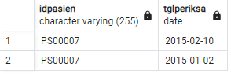

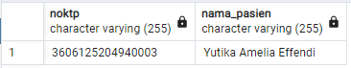

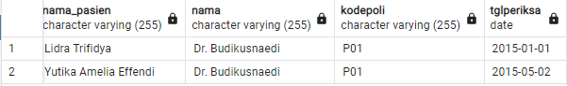

* = | A | B |

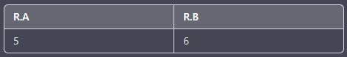

* *=* | C |



  

